动力滑台液压系统设计
目录
摘要 1
1 前言 4
2 液压传动的工作原理和组成 4
2.1 工作原理 4
2.2 液压系统的基本组成 4
3 YA30-2000型动力滑台液压系统的工况分析 5
3.1 YA30-2000型动力滑台的液压系统原理 5
3.2分析系统工况 6
3.2.1工作负载 6
3.2.2 惯性负载 6
3.2.3 阻力负载 7
3.3循环图的绘制 8
4、液压系统方案设计 9
4.1液压系统图的拟定 9
4.2确定系统液压缸参数 11
2.3.1 初选液压缸工作压力 11
2.3.2 确定液压缸主要尺寸 12
4.3液压泵的参数计算 13
4.3.1计算液压泵的最大工作压力 13
4.3.2计算总流量 14
4.3.2电机的选择 14
4.4选择阀类元件及辅助元件 14
4.4.1油管 14
4.4.2油箱 15
4.4.3过滤器的选择 15
4.4.4空气滤清器的选择 16
4.5活塞杆直径校核 16
5 液压系统性能的验算 17
5.1 估算系统效率 17
5.1.1液压泵工作压力的估算 17
5.1.2系统压力损失计算 18
5.2 系统发热和温升验算 20
结论 22
参考文献 22
附录 24

1 前言
液压传动是用液体作为工作介质来传递能量和进行控制的传动方式。液压系统利用液压泵将原动机的机械能转换为液体的压力能，通过液体压力能的变化来传递能量，经过各种控制阀和管路的传递，借助于液压执行元件(缸或马达)把液体压力能转换为机械能，从而驱动工作机构，实现直线往复运动和回转运动。
本文首先对YA30-2000动力滑台液压系统进行工况分析，通过对流经各元件的流量的计算，合理选择液压元件；最后通过对系统效率、发热和升温的验算，对液压系统进行性能分析。

2 液压传动的工作原理和组成

2.1 工作原理
（1）电动机驱动液压泵经滤油器从油箱中吸油，油液被加压后，从泵的输出口输入管路^{[1]}。油液经开停阀、节流阀、换向阀进入液压缸，推动活塞而使工作台左右移动。液压缸里的油液经换向阀和回油管排回油箱。
（2）工作台的移动速度是通过节流阀来调节的。当节流阀开大时，进入液压缸的油量增多，工作台的移动速度增大；当节流阀关小时，进入液压缸的油量减少，工作台的移动速度减少。由此可见，速度是由油量决定的。

2.2 液压系统的基本组成

（1）能源装置——液压泵。它将动力部分（电动机或其它远动机）所输出的机械能转换成液压能，给系统提供压力油液。
（2）执行装置——液压机（液压缸、液压马达）。通过它将液压能转换成机械能，推动负载做功^{[2]}。
（3）控制装置——液压阀。
通过它们的控制和调节，使液流的压力、流速和方向得以改变，从而改变执行元件的力（或力矩）、速度和方向，根据控制功能的不同，液压阀可分为村力控制阀、流量控制阀和方向控制阀。
（4）辅助装置——油箱、管路、蓄能器、滤油器、管接头、压力表开关等.通过这些元件把系统联接起来，以实现各种工作循环。
（5）工作介质——液压油。绝大多数液压油采用矿物油，系统用它来传递能量或信息。

3 YA30-2000型动力滑台液压系统的工况分析

3.1 YA30-2000型动力滑台的液压系统原理
YA30-2000型动力滑台的液压系统原理图，该系统用限压式变量泵供油、电液换向阀换向、液压缸差动连接来实现快进^{[3]}。
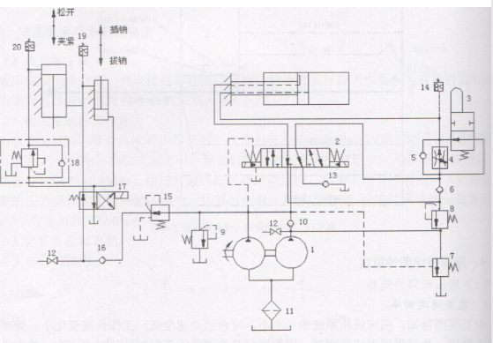
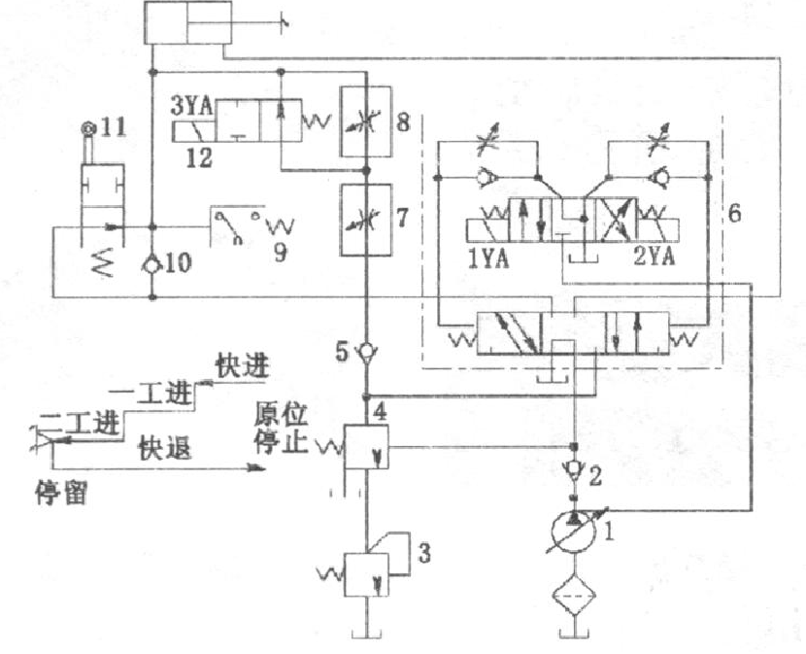
图3-1 YA30-2000型动力滑台的液压系统原理
用调速阀调节工作进给速度，用行程阀实现快、慢速度的换接，用二位二通电磁阀进行两个工进速度之间的转换，用止挡块限位保证进给的位置精度。
滑台的工作循环是:快进→第一次工作进给→第二次工作进给→止挡块停留→快退→原位停止。
进油路： 过滤器 →双联泵→三位五通阀的左位→液压缸无杆腔。
回油路： 液压缸有杆腔→行程阀的左位→三位五通电磁阀左位→单向阀→液压缸无杆腔。
本课题所设计的YA30-2000型在普通车间使用，没有特殊的要求，液压系统的安装必须稳定。
表3-1 YA30-2000型动力滑台设计参数
参 数 | 数 值
切削阻力(N) | 15000
滑台自重 (N) | 22000
快进、快退速度(m/min) | 5
工进速度(mm/min) | 100
最大行程(mm) | 350
工进行程(mm) | 200
启动换向时间(s) | 0.1
液压缸机械效率 | 0.9

系统设计参数如表3-1所示，动力滑台采用平面导轨，其静、动摩擦系数分别为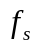 = 0.2、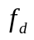 = 0.1。
YA30-2000型的工作特点要求液压系统完成的主要是直线运动，因此液压系统的执行元件确定为液压缸。

3.2分析系统工况
在对YA30-2000型动力滑台液压系统进行工况分析时，本设计只考虑YA30-2000型动力滑台所受到的工作负载、惯性负载、和机械摩擦阻力负载，其他负载可以忽略。

3.2.1工作负载
工作负载是在工作过程中由于机器特定的工作情况而产生的负载，即沿液压缸轴线方向的力为工作负载，即
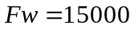N

3.2.2 惯性负载
最大惯性负载取决于移动部件的质量和最大加速度，其中最大加速度可通过工作台最大移动速度和加速时间进行计算。已知加减速时间为0.1s，工作台最大移动速度，即快进、快退速度为5m/min，因此惯性负载可以表示为
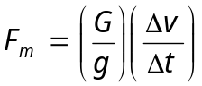 (3.1)
式中：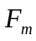—惯性力；
G—活塞杆的自身重力；
g—重力加速度，取9.8m/s²；
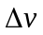—快进速度；
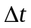—快进时间；
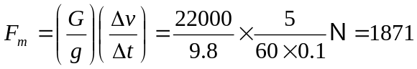N

3.2.3 阻力负载
阻力负载主要是工作台的机械摩擦阻力，分为静摩擦阻力和动摩擦阻力两部分。
以上内容仅为本文档的试下载部分，为可阅读页数的一半内容。如要下载或阅读全文，请访问：https://d.book118.com/797050146035006025

